 | PONTIFÍCIA UNIVERSIDADE CATÓLICA DO RIO GRANDE DO SUL  FACULDADE DE INFORMÁTICA  PROGRAMA DE PÓS-GRADUAÇÃO EM CIÊNCIA DA COMPUTAÇÃO

Alocação de Tarefas e Comunicação Entre Tarefas em MPSoCs

Plano de Estudo e Pesquisa

Mestrando: | Cristiane Raquel Woszezenki
Orientador: | Prof. Fernando Gehm Moraes

Porto Alegre, Dezembro de 2005

Sumário

1 Introdução 1
1.1 Motivação 2
1.2 Objetivos da pesquisa 2
1.3 Organização do documento 2
2 Conceitos Básicos 3
2.1 Processadores Embarcados 3
2.1.1 ARM 3
2.1.2 IBM PowerPC 440 4
2.1.3 Processadores MIPS 4
2.2 Meios de Interconexão 6
2.2.1 Barramento 7
2.2.2 Network On Chip (NoC) 7
2.2.3 Definição do meio de interconexão 10
2.3 Alocação e Migração de Tarefas 12
2.4 Sistemas Operacionais 13
3 Proposta de Pesquisa 16
3.1 Arquitetura Conceitual 16
3.2 Arquitetura alvo 18
4 Atividades 19
5 Referências bibliográficas 23

Lista de Figuras

Figura 1 – Diagrama de blocos do processador PowerPC. 4
Figura 2 – Diagrama de blocos do MIPS32 24Kf. 6
Figura 3 – Arquitetura genérica de um sistema integrado baseado em barramento. 7
Figura 4 – Topologia em anel. 8
Figura 5 – Nodos: (a) de processamento; (b) de chaveamento. 8
Figura 6 – Nodos de redes diretas. 10
Figura 7 – (a) Malha 2D 3x3; (b) Toro 2D 3x3; (c) Hipercubo 3D. 10
Figura 8 – Um exemplo de topologia malha para a NoC Hermes. N representa um núcleo e os endereços dos roteadores indicam a posição XY na rede. 11
Figura 9 – Arquitetura do roteador HERMES. 11
Figura 10 – Seqüência de passos na migração de tarefas. 12
Figura 11 – Arquitetura conceitual da proposta. Um nodo mestre envia tarefas que estão inicialmente no repositório para CPUs escravas ou módulos de hardware reconfigurável. 16
Figura 12 – Mapa de memória típico de uma tarefa. Tanto o segmento de dados quanto a pilha podem crescer e ocupar mais espaço. 17
Figura 13 – TCB de uma tarefa. 17
Figura 14 – Diagrama de execução concorrente de duas tarefas. 18
Figura 15 – Resultado da Atividade 4. 20
Figura 16 – Resultado da Atividade 8. 21

Lista de Abreviaturas

APU Auxiliar Processor Unit
BIU Bus Interface Unit
CAD Computer-Aided Design
DCT Discrete Cosine Transform
EDA Electronic Design Automation
E/S Entrada/Saída
DSP Digital Signal Processor
FPU Floating Point Unit
FSB Front-Side Bus
GPR General Purpose Register
ISA Instruction-Set Architecture
ISO International Organization for Standardization
LAN Local Area Network
MDU Multiple/Divide Unit
MMU Memory Management Unit
MPSoC Multiprocessor System-on-Chip
MPU Microprocessor Unit
NoC Network on Chip
OCP Open Core Protocol
OSI Open System Interconnection
PC Personal Computer
PDA Personal Digital Assistant
QED Quantum Effect Devices
RTOS Real Time Operating System
SGI Silicon Graphics Incorporation
TCB Task Control Block
VCI Virtual Component Interface
VSIA Virtual Socket Interface Alliance

Introdução
Sistemas multiprocessados em chips (MPSoC, do inglês Multiprocessor System-on-Chip) são uma das aplicações-chave da tecnologia VLSI e são uma tendência no projeto de sistemas embarcados. Um MPSoC consiste de uma arquitetura composta por recursos heterogêneos, dentre eles, múltiplos processadores embarcados, módulos de hardware dedicados, memória e um meio de interconexão [WOLF04].
Um número crescente de aplicações embarcadas possui requisitos estritos de desempenho, consumo de potência e custo. Exemplos dessas aplicações são encontrados nas áreas de telecomunicações, multimídia e redes. O atendimento de cada um desses requisitos separadamente é uma tarefa difícil e a combinação deles constitui um problema extremamente desafiador. Contudo, MPSoCs possibilitam a adaptação da arquitetura do sistema de forma a melhor atender os requisitos da aplicação: a atribuição de poder computacional onde é necessário possibilita atender à requisitos de desempenho; a remoção de elementos desnecessários reduz o custo e o consumo de potência [JER05a].
Existem diferentes meios de interconexão em MPSoCs: conexão ponto a ponto, barramento único, barramento hierárquico e redes intra-chip. O barramento único é a forma mais simples de interconexão. Memória, processadores e dispositivos de E/S estão ligados através de um único barramento. Uma vez que esse barramento deve acomodar dispositivos com características e velocidades bem diferentes, existe uma perda de desempenho na comunicação. No barramento hierárquico, processador(es) e memória(s) se comunicam através de um barramento principal. Um barramento backplane concentra toda E/S do sistema e é ligado ao barramento principal. Ao barramento backplane estão ligados diferentes barramentos de E/S através de adaptadores. A mais nova forma de interconexão de MPSoCs são as redes intra-chips, também denominadas NoCs (do inglês, Network on Chip) [WIN01] [SGR01] [BEN02] [KUM01] [MOR04]. Essas redes vêm sendo pesquisadas com o intuito de resolver problemas relacionados à comunicação de dados entre os componentes do sistema. Dentre esses problemas, encontra-se a baixa escalabilidade, e a ausência de paralelismo, uma vez que a interconexão através de um barramento comum permite que apenas uma comunicação possa ser estabelecida em dado momento.
Do ponto de vista de NoC, um MPSoC é visto como uma rede de componentes. A rede provê a abstração da comunicação entre esses componentes e deve satisfazer requisitos de qualidade de serviço – confiabilidade, desempenho, restrições de energia. Redes intra-chip diferem de redes locais (LAN, do inglês, Local Area Network) devido à proximidade de seus componentes e, principalmente, devido às restrições de consumo de energia e à especialização em tempo de projeto [BEN02].
O Grupo de Pesquisa GAPH [GAP05], no qual está inserido o presente Plano de Estudo e Pesquisa, têm consolidado pesquisas em redes intra-chip através do projeto e implementação da NoC HERMES [MOR04]. Além disto, vários trabalhos têm sido desenvolvidos no contexto de arquitetura de processadores, como por exemplo, a família de processadores MRx, baseados na arquitetura MIPS [MIP05]. A presente proposta de pesquisa busca unir estes trabalhos de pesquisa, desenvolvendo as camadas de software necessárias à efetiva implementação de uma plataforma MPSoC, habilitando assim pesquisas posteriores na área de Sistemas Operacionais Embarcados (SOe).

Motivação
A união dos trabalhos já desenvolvidos no grupo de pesquisa GAPH não é a motivação do presente trabalho, mas sim um meio de alcançar os objetivos enumerados na próxima Seção. A motivação do presente trabalho reside na importância das arquiteturas MPSoCs para os atuais sistemas embarcados e na necessidade de desenvolver arquiteturas escaláveis, suportando dezenas de núcleos. Além disso, existe a necessidade do desenvolvimento de camadas de software para processadores embarcados que compõem o MPSoC, com a finalidade de gerenciar a execução das tarefas no sistema. Dessa forma, tarefas podem ser enviadas em tempo de execução para processadores que serão capazes de receber, armazenar, inicializar e executar as mesmas. Essa abordagem possibilita uma flexibilidade na distribuição da carga em torno do MPSoC, de forma que os benefícios oferecidos por essas arquiteturas (e.g, paralelismo) possam ser melhor aproveitados.

Objetivos da pesquisa
A constituição dos objetivos do trabalho a ser desenvolvido está dividida em duas partes:
Objetivos estratégicos:
- Domínio da tecnologia de sistemas multiprocessados em chip (MPSoC);
- Domínio da tecnologia de redes intra-chip (NoC).
Objetivos específicos:
- Seleção de processador alvo a ser conectado na rede HERMES;
- Conexão do processador selecionado à rede HERMES, desenvolvendo-se o wrapper e as camadas básicas de comunicação (drivers);
- Desenvolvimento de um microkernel para ser executado no processador selecionado;
- Dotar o microkernel com serviços para receber novas tarefas, serviço este denominado no contexto do presente trabalho de alocação de tarefas.

Organização do documento
O presente Plano de Estudo e Pesquisa está organizado como segue. O Capítulo 2 apresenta o conceitos relacionados a processadores embarcados para o projeto de MPSoCs, meios de interconexão, alocação/migração de tarefas em MPSoCs e sistemas operacionais. O Capítulo 3 descreve a proposta de trabalho para a Dissertação. Por fim, as atividades e o respectivo cronograma, que compõem o plano de pesquisa são apresentados e descritos no Capítulo 4.

Conceitos Básicos
Este Capítulo aborda conceitos básicos relacionados aos elementos que fazem parte do tema deste PEP: processadores embarcados, NoCs, alocação e migração de tarefas e sistemas operacionais. A Seção 2.1 apresenta processadores embarcados utilizados no projeto de MPSoCs. A Seção 2.2 discute os meios de interconexão de MPSoCs, enfatizando as vantagens da utilização de redes intra-chip. A Seção 2.3 aborda uma tema recente no contexto de MPSoCs: migração de tarefas. Finalmente, a Seção 2.4 aborda alguns dos principais conceitos de sistemas operacionais, citando brevemente alguns sistemas operacionais embarcados existentes.

Processadores Embarcados
MPSoCs são projetados tendo por base processadores de propósito geral (MPUs, do inglês, Microprocessor Units), processadores de sinais digitais (DSPs, do inglês, Digital Signal Processor) e co-processadores de propósito específico. Dessa forma, o entendimento de suas arquiteturas fornece um contexto para a escolha dos processadores adequados, em termos de desempenho, custo, potência e outros requisitos [JER05b].
Processadores embarcados de propósito geral possuem aspectos diferentes de processadores de alto desempenho utilizados em PCs (do inglês, Personal Computer). Um PC deve suportar uma ampla gama de tipos de aplicação: ferramentas de produtividade (email, processadores de texto, apresentações entre outros), ferramentas de projeto (CAD, do inglês, Computer-Aided Design), jogos, multimídia e o sistema operacional em si. Por outro lado, os sistemas embarcados executam um conjunto específico de tarefas. Dessa forma, um processador de propósito geral embarcado, deve suportar diferentes aplicações embarcadas, cada uma das quais com um conjunto específico de tarefas [JER05b].
A arquitetura do conjunto de instruções (ISA, do inglês, Instruction-Set Architecture) de uma dada arquitetura modela as funcionalidades do processador e permite suporte eficiente para linguagens de alto nível, como C/C++. A micro-arquitetura (i.e., a organização do hardware) dos processadores reflete a natureza genérica do ciclo busca/execução das instruções. A micro-arquitetura não é concebida para um algoritmo particular ou conjunto de algoritmos, como acontece em processadores de aplicação específica (e.g. processadores de rede e processadores gráficos). A arquitetura de processadores de aplicação específica possibilita explorar o paralelismo especificamente em nível de algoritmo (e.g. pacotes em processadores de rede ou retângulos em processadores gráficos) [JER05b].
As próximas subseções apresentam alguns processadores embarcados com arquitetura RISC 32-bits.

ARM
Processadores ARM [ARM05] são utilizados, por exemplo, em telefones celulares e PDAs. Sua arquitetura tem evoluído e, atualmente, existem cinco famílias: ARM7, ARM9, ARM9E, ARM10 e ARM11. A sucessão de famílias representa mudanças na micro-arquitetura. Além disso, a ISA é freqüentemente melhorada, de forma a suportar novas funcionalidades. Essas melhorias funcionais incluem Thumb, um conjunto de instruções de 16 bits para código compacto; DSP, um conjunto de extensões aritméticas para aplicações DSP; e Jazelle, uma extensão para execução direta de bytecode Java. Outra melhoria da ISA é o suporte à unidade de gerenciamento de memória (MMU, do inglês, Memory Management Unit).

IBM PowerPC 440
O processador PowerPC 440 da IBM [IBM05] foi concebido para uma variedade de aplicações embarcadas e integra um pipeline superescalar de sete estágios, com suporte à duas instruções por ciclo. Um diagrama de blocos do PowerPC 440 é apresentado na Figura 1. Esse processador possui:
- caches separadas para dados e para instruções;
- 32 registradores de propósito geral de 32 bits (GPRs, do inglês, General Purpose Registers);
- múltiplos timers, uma unidade de gerenciamento de memória (MMU), suporte à depuração e gerenciamento de potência;
- interface ao barramento CoreConnect;
- uma interface para cache L2 com até 256KB de SRAM pode prover capacidade adicional de memória em chip;
- uma interface APU (Auxiliar Processor Unit) que pode anexar uma unidade de ponto flutuante, um co-processador, um DSP ou outras funções para o pipeline de execução do processador.
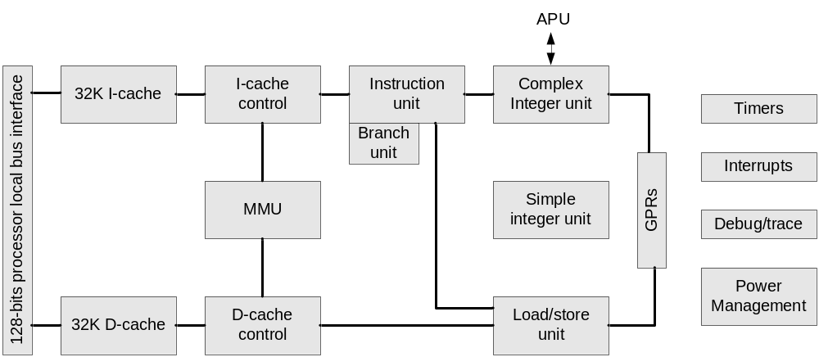
Figura 1 – Diagrama de blocos do processador PowerPC.

Processadores MIPS
As famílias de processadores MIPS, desenvolvidos pela MIPS Techonologies Inc. [MIP05], têm sido licenciadas e integradas nos projetos de várias companhias. A tecnologia oferecida pela MIPS tem sido usada para roteadores Cisco, modems à cabo e ADSL, smartcards, impressoras a laser, set-top boxes, palmtops e o PlayStation2 da Sony Inc. A Tabela 1 apresenta as especificações das famílias dos processadores MIPS.
Tabela 1 – Características dos processadores MIPS.
Modelo | Freq.  (MHZ) | Ano | Transistores (milhões) | Tamanho do chip (mm²) | Pinos de I/O | Potência (W) | Dcache (KB) | Icache (KB) | Cache L2 (KB)
R2000 | 16.7 | 1985 | 0.11 | -- | -- | -- | 32 | 64 | Não
R3000 | 25 | 1988 | 0.11 | 66.12 | 145 | 4 | 64 | 64 | Não
R4000 | 100 | 1991 | 1.35 | 213 | 179 | 15 | 8 | 8 | 1024
R4400 | 150 | 1992 | 2.3 | 186 | 179 | 15 | 16 | 16 | 1024
R4600 | 133 | 1994 | 2.2 | 77 | 179 | 4.6 | 16 | 16 | 512
R5000 | 180 | 1996 | 3.7 | 84 | 223 | 10 | 32 | 32 | 1024
R8000 | 90 | 1994 | 2.6 | 299 | 591 | 30 | 16 | 16 | 1024
R10000 | 200 | 1995 | 6.8 | 299 | 599 | 30 | 32 | 32 | 512
R12000 | 300 | 1998 | 6.9 | 204 | 600 | 20 | 32 | 32 | 1024
R14000 | 600 | 2001 | 7.2 | 204 | 527 | 17 | 32 | 32 | 2048
R16000 | 700 | 2002 | -- | -- | -- | 20 | 64 | 64 | 4096
R16000A | 800 | 2004 | -- | -- | -- | -- | 64 | 64 | 4096

A primeira CPU MIPS comercial foi o R2000, anunciado em 1985. Ele possui instruções de multiplicação e divisão e trinta e dois registradores de 32 bits de propósito geral. O R2000 também possui suporte a até quatro co-processadores, um desses podendo ser a Unidade de Ponto Flutuante (FPU) R2010 [WIK05].
O R3000 sucedeu o R2000 em 1988, adicionando caches de 32KB para dados e instruções, e provendo suporte à coerência de cache para multiprocessadores. O R3000 também incluiu uma MMU. Como o R2000, o R3000 pode ser conectado à FPU R3010.
A série R4000, lançada em 1991, estendeu o conjunto de instruções MIPS para uma arquitetura de 64 bits, absorveu a FPU, criando um sistema em único chip, operando até 100MHz. Com a introdução do R4000, logo apareceram versões melhoradas, incluindo o R4400 em 1993, o qual incluiu caches de 16KB e um controlador para outra cache externa (de nível 2) de 1MB.
Uma vez que a tecnologia MIPS pode ser licenciada, a companhia Quantum Effect Devices (QED), projetou o R4600, o R4700, o R4650 e o R5000. O R4600 e o R4700 foram usados em versões de baixo custo das estações de trabalho da companhia SGI (do inglês, Silicon Graphics Incorporation). O R4650 foi usado em set-top boxes para WebTV. A QED posteriormente projetou a família RM7000 e RM9000 de dispositivos para o mercado embarcado, como dispositivos de rede e impressoras a laser.
O R8000 (1994) foi o primeiro projeto MIPS superescalar, capaz de executar duas instruções aritméticas e duas operações de memória por ciclo de clock. O projeto foi distribuído sobre seis circuitos integrados: uma unidade de inteiros (com caches de 16KB para instruções e 16KB para dados), uma unidade de ponto-flutuante, duas para o controle dos tags das caches nível 2, uma para monitorar o barramento (para coerência de cache), e um controlador de cache.
Em 1995 o R10000 foi apresentado. Esse processador possui velocidade de relógio mais alta do que o R8000, tendo caches de dados e instruções de 32KB. Ele também é superescalar, mas sua maior inovação inclui execução das instruções fora de ordem.
Projetos recentes têm sido baseados no R10000. O R12000 utiliza processo de fabricação mais atual que o R10000, permititno aumento da velocidade do relógio. O R14000 permite suporte à DDR SRAM na cache fora do chip e barramento de dados (FSB, do inglês, Front-Side Bus) mais rápido (200MHZ). As últimas versões compreendem o o R16000 e o R16000A os quais apresentam velocidade de relógio mais alta, cache L1 (nível 1) adicional e um chip menor comparado com os anteriores.

MIPS32 24Kf
O MIPS32 24Kf é um processador sintetizável para aplicações embarcadas. Seu diagrama de blocos é apresentado na Figura 2. Possui uma arquitetura com pipeline de oito estágios. Sua MMU possui quatro entradas para instruções e oito para dados. Apresenta uma unidade de ponto flutuante (FPU, do inglês, Floating Point Unit) que suporta instruções de precisão simples e dupla e uma unidade de multiplicação/divisão (MDU, do inglês, Multiple/Divide Unit) de alto desempenho. O bloco CorExtend permite utilizar os registradores HI/LO na MDU. Caches de dados e instruções podem ser configuradas em 0, 16, 32 e 64KB. A unidade de interface com o barramento (BIU, do inglês, Bus Interface Unit) implementa o padrão OCP. Interfaces opcionais suportam blocos externos como co-processadores. O módulo EJTAG fornece suporte à debug.

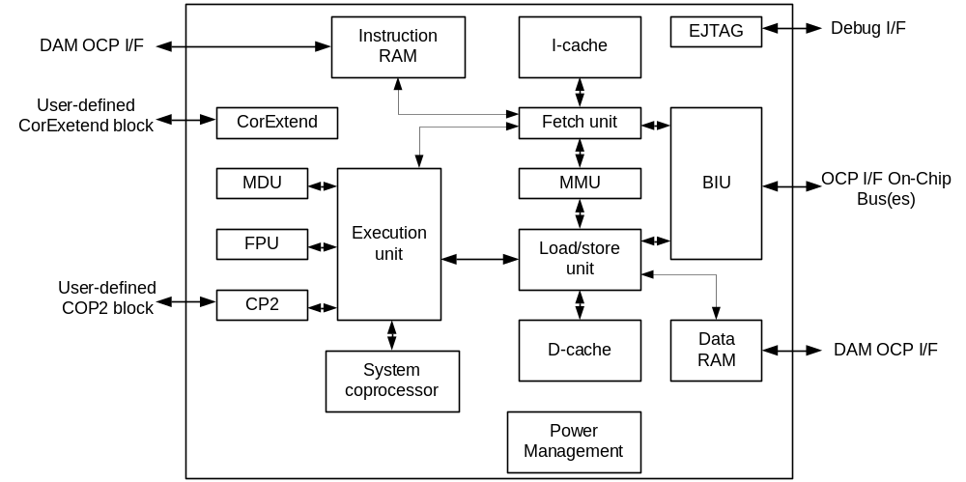
Figura 2 – Diagrama de blocos do MIPS32 24Kf.

Meios de Interconexão
As metodologias de projeto de sistemas integrados são, em geral, baseadas no reuso de núcleos previamente projetados e verificados. Contudo, para se ter reusabilidade, é preciso: (i) arquitetura padrão de comunicação entre os núcleos; (ii) interface padrão de comunicação entre os núcleos; (iii) arquitetura padrão para o teste dos núcleos.
A forma mais comum de interconexão de núcleos é através de um barramento (discutido na Subseção 2.2.1). Devido à problemas de escalabilidade e desempenho, observa-se que essa forma de interconexão está migrando para NoCs (discutidas na Subseção 2.2.2).

Barramento
Um barramento é constituído por vias para dados, endereços e controle, além de uma unidade de controle responsável pela arbitragem do barramento, como mostra a Figura 3. O árbitro é necessário nos sistemas onde mais de um componente pode iniciar a transferência de dados entre ele e outro componente do sistema. O componente que pode iniciar transações no barramento é denominado mestre. O componente que apenas responde a transações é denominado escravo. Por exemplo, em um sistema computacional, o processador é o mestre, pois inicia operações de leitura escrita, enquanto a memória é escreva, apenas recebendo a estas requisições.
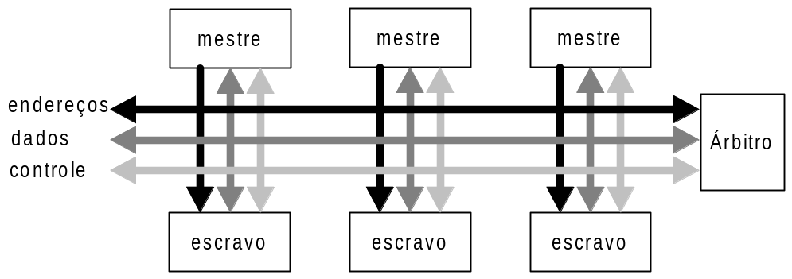
Figura 3 – Arquitetura genérica de um sistema integrado baseado em barramento.
Existem várias iniciativas de padronização de barramentos: (i) ARM com o barramento AMBA [ARM05]; (ii) IBM com CoreConnect [IBM05]; (iii) PALM Chip com M Bus/Palm Bus [PAL05]; (iv) Mentor Graphics com FISP Bus [MEN05]; (v) OMI com PI Bus [OMI05]; (vi) Fujitsu com Spcl Bus [FUJ05].
A interconexão por barramento é simples, sob o ponto de vista de implementação. Contudo, esse meio de interconexão apresenta diversas desvantagens [BEN02]: (i) apenas uma troca de dados pode ser realizada por vez, pois o meio físico é compartilhado por todos os núcleos de hardware, reduzindo o desempenho global do sistema; (ii) são necessários mecanismos inteligentes de arbitragem do meio físico para evitar desperdício de largura de banda; (iii) a escalabilidade é limitada; (iv) o uso de linhas globais em um circuito integrado com tecnologia submicrônica impõe sérias restrições ao desempenho do sistema devido à altas capacitâncias e resistências parasitas inerentes aos fios longos.

Network On Chip (NoC)
Uma forma de minimizar os problemas oriundos da arquitetura de barramentos é através da utilização de redes intra-chip, também denominadas NoCs. Redes intra-chip utilizam conceitos originados da área de redes de computadores e de comunicação de dados, as quais empregam a organização da transferência de informação em camadas e protocolos [SGR01]. As principais características das NoCs que motivam o seu estudo são [BEN01][MOR04]: (i) confiabilidade e eficiência no gerenciamento de energia; (ii) escalabilidade da largura de banda em relação a arquiteturas de barramento (iii) reusabilidade; (iv) decisões de roteamento distribuídas.
A escalabilidade refere-se à capacidade de se interconectar núcleos adicionais de hardware, sem diminuir significativamente o desempenho global do sistema [OST03]. No caso do barramento, o acréscimo de novos núcleos implica aumentar o comprimento total deste, reduzindo o desempenho global do sistema. Em NoCs, o acréscimo de um elemento da rede leva ao aumento do número de canais de comunicação, melhorando de uma maneira global o seu desempenho [OST03].
Devido à multiplicidade de caminhos possíveis em NoCs, é possível explorar também o paralelismo na comunicação entre os núcleos, ou seja, pares de núcleos distintos podem realizar transações simultaneamente. Em barramento, apenas uma transação pode ser efetuada num dado momento, limitando assim a largura de banda utilizada por um módulo.
A reusabilidade de estruturas de comunicação é um conceito suportado tanto por estruturas de interligação por barramento como por NoC. Esta característica diz respeito a se utilizar uma mesma estrutura de comunicação, sem modificá-la, em projetos distintos.
A interligação por barramento utiliza fios longos, ocasionando um maior consumo de energia que em NoCs. Estas, por sua vez, fazem uso eficiente do consumo de energia, uma vez que a comunicação é feita ponto a ponto, utilizando fios de tamanho reduzido, devido à pouca distância existente entre os módulos.
Nodos da rede
Uma rede é composta por nodos de processamento e nodos de chaveamento. A Figura 4 ilustra uma rede em anel, uma topologia bastante simples e econômica. Cada nodo de chaveamento possui ligações para outros dois nodos de chaveamento vizinhos e para um nodo de processamento local [MEL03].
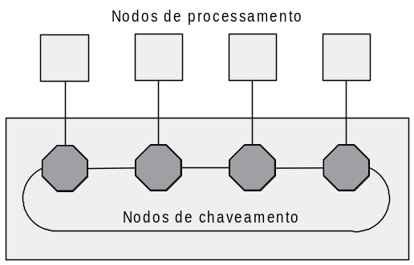
Figura 4 – Topologia em anel.
Os nodos de processamento (Figura 5a) contêm um núcleo capaz de processar informação, podendo ser tanto um processador com memória local quanto um núcleo dedicado a uma tarefa específica, como por exemplo realizar a Transformada Discreta do Co-seno (DCT, do inglês, Discrete Cosine Transform) para tratamento de imagens.
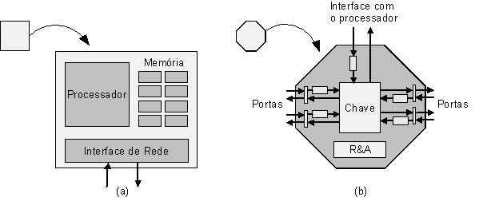
Figura 5 – Nodos: (a) de processamento; (b) de chaveamento.
Os nodos de chaveamento, denominados roteadores (Figura 5b), realizam a transferência de mensagens entre os nodos de processamento. Em geral, eles possuem um núcleo de chaveamento (ou chave), uma lógica para roteamento e arbitragem (R&A) e portas de comunicação para outros nodos de chaveamento e, dependendo da topologia, para um nodo de processamento local. As portas de comunicação incluem canais de entrada e saída, os quais podem possuir, ou não, buffers para o armazenamento temporário de informações [MEL03].

Mensagens
As informações trocadas pelos nodos são organizadas sob a forma de mensagens, as quais, possuem, em geral, três partes: um cabeçalho (header), um corpo de dados (payload) e um terminador (trailer). No cabeçalho estão incluídas informações de roteamento e controle, utilizadas pelos nodos de chaveamento para propagar a mensagem em direção ao nodo destino da comunicação. O terminador inclui informações usadas para a detecção de erros e para a sinalização do fim da mensagem.
Tipicamente, mensagens são quebradas em pacotes para transmissão. Um pacote é a menor informação que contém detalhes sobre o roteamento e seqüenciamento dos dados e mantém uma estrutura semelhante a de uma mensagem, com um cabeçalho, um corpo e um terminador. Um pacote é constituído por flits, cuja largura depende da largura física do canal.

Organização em camadas
As NoCs empregam conceitos oriundos de redes de computadores e redes de comunicação. Um deles é a organização em camadas, as quais encapsulam funções equivalentes àquelas definidas no modelo OSI (do inglês, Open System Interconnection), um padrão internacional de organização de redes de computadores proposto pela ISO (do inglês, International Organization for Standardization) [DAY83].
A arquitetura de uma rede que segue o modelo OSI é formada por níveis, interfaces e protocolos. Cada nível oferece um conjunto de serviços ao nível superior, usando funções realizadas no próprio nível e serviços disponíveis nos níveis inferiores. Os nodos de chaveamento de redes de interconexão que são estruturados em camadas hierárquicas implementam algumas das funções dos níveis inferiores (físico, enlace, rede) do modelo OSI, descritas abaixo [MEL03]:
- Nível Físico: realiza a transferência de dados em nível de bits através de um enlace.
- Nível de enlace: efetua a comunicação em nível de quadros (grupos de bits). Preocupa-se com o enquadramento dos dados e com a transferência desses quadros de forma confiável, realizando o tratamento de erros e o controle do fluxo de transferência de quadros.
- Nível de rede: faz a comunicação em nível de pacotes (grupos de quadros). Responsável pelo empacotamento das mensagens, roteamento dos pacotes entre a origem e o destino da mensagem, controle de congestionamento e contabilização de pacotes transferidos.
Topologias de redes de interconexão
Quanto à topologia, as redes de interconexão são definidas pela conexão de suas chaves e podem ser agrupadas em duas classes principais: as redes diretas e as redes indiretas [ZEF03] [MOR04].
Nas redes diretas, cada nodo de chaveamento possui um nodo de processamento associado, e esse par pode ser visto como um elemento único dentro da máquina, tipicamente referenciado pela palavra nodo, como mostra a Figura 6.
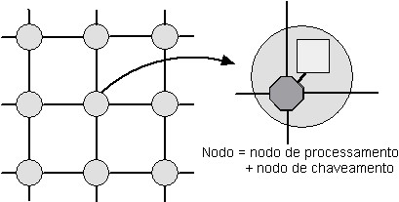
Figura 6 – Nodos de redes diretas.
Topologias de redes diretas estritamente ortogonais mais utilizadas são a malha n-dimensional (Figura 7a), o toro (Figura 7b) e o hipercubo (Figura 7c).
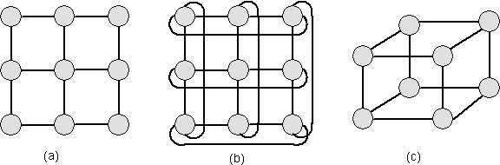
Figura 7 – (a) Malha 2D 3x3; (b) Toro 2D 3x3; (c) Hipercubo 3D.
Nas redes indiretas, os nodos de processamento possuem uma interface para uma rede de nodos de chaveamento baseados em chaves. Cada chave possui um conjunto de portas bidirecionais para ligações com outras chaves e/ou nodos de processamento. Somente algumas chaves possuem conexões para nodos de processamento e apenas essas podem servir de fonte ou destino de uma mensagem. A topologia dessa rede é definida pela estrutura de interconexão dessas chaves. Duas topologias clássicas de redes indiretas se destacam: o crossbar e as redes multiestágio. Para conexão indireta de N nodos de processamento, o crossbar é a topologia ideal pois consiste de uma única chave NxN capaz de ligar qualquer entrada com qualquer saída.

Definição do meio de interconexão
Diferentemente do processador embarcado a ser empregado na concepção do MPSoC, o qual deverá ser estudado, avaliado e selecionado em uma atividade posterior, o meio de interconexão já foi pré-definido: este trabalho utilizará a NoC HERMES, desenvolvida no grupo de pesquisa GAPH. A razão desta escolha reside nas vantagens que redes intra-chips proporcionam ao projeto de MPSoCs, bem como o domínio dessa tecnologia pelo grupo.
A NoC HERMES utiliza um mecanismo de comunicação denominado packet switching, no qual pacotes são roteados individualmente entre os nodos sem o estabelecimento prévio de um caminho. Esse mecanismo de comunicação requer o uso de um modo de roteamento para definir como os pacotes devem se mover através dos roteadores. A NoC HERMES utiliza o modo de roteamento wormhole, no qual um pacote é transmitido entre os roteadores em flits. Apenas o flit de cabeçalho possui a informação de roteamento. Assim, os flits restantes que compõe o pacote devem seguir o mesmo caminho reservado pelo cabeçalho [MOR04].
A NoC HERMES segue e topologia ilustrada na Figura 8. Essa topologia é justificada em função da facilidade de desenvolver o roteamento, inserir núcleos e gerar o leiaute da rede, seja em FPGA ou em ASIC [MEL05]. Cada roteador deve ter um endereço único na rede. Para simplificar o roteamento, esse endereço é expresso em coordenadas XY, onde X representa a posição horizontal e Y a posição vertical.
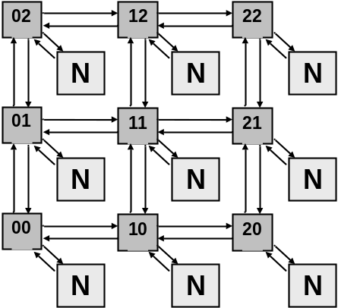
Figura 8 – Um exemplo de topologia malha para a NoC Hermes. N representa um núcleo e os endereços dos roteadores indicam a posição XY na rede.

O roteador da NoC HERMES, mostrado na Figura 9, possui uma lógica de controle e cinco portas bidirecionais: Norte (N), Sul (S), Leste (E), Oeste (W) e Local (L). Cada porta tem um buffer (F) de entrada para armazenamento temporário de pacotes. A porta Local estabelece a comunicação entre o roteador e seu núcleo local. As outras portas conectam os roteadores aos roteadores vizinhos. A lógica de controle implementa a lógica de arbitragem e o algoritmo de roteamento.

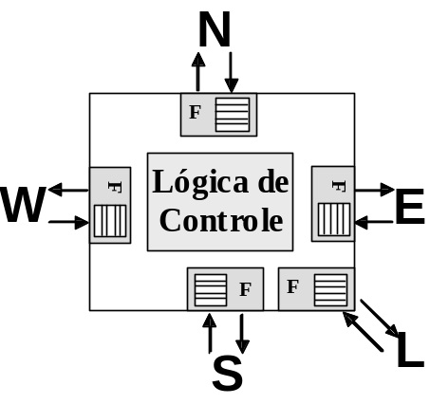
Figura 9 – Arquitetura do roteador HERMES.

Alocação e Migração de Tarefas
Uma tarefa é conjunto de instruções e dados, com informações necessárias à sua correta execução em um dado PE (do inglês, Processing Elements). Uma tarefa pode estar em diferentes estados: (i) inativa, quando se encontra armazenada; (ii) pronta para execução, quando já está na memória do PE, aguardando para ser escalonada; (iii) executando, quando suas instruções estão sendo executadas; (iv) aguardando, quando espera eventos externos, como E/S; (v) concluída, quando tem sua execução completada. A seqüência normal de operação de uma tarefa, uma vez em memória, envolve a transição entre os estados pronta para execução e executando [SIL00].
Uma dada tarefa pode ser suspensa no PE em que iniciou a execução e transferida para outro PE. Dessa forma, ela deve ser capaz de executar a partir da instrução na qual ela foi suspensa [ESK89]. Esta ação, denominada migração de tarefas, é um mecanismo no qual uma tarefa em um PE é transferida para outro PE. O PE fonte é onde a tarefa reside e executa antes da transferência, e o PE destino é aquele para onde a tarefa é transferida. A migração de tarefas é realizada em etapas [ESK89]: 1) suspender a tarefa no PE fonte; 2) transferir a tarefa (juntamente com suas informações) para o PE destino e; 3) retomar sua execução no PE destino.
A migração de tarefas têm sido largamente empregada na área de Sistemas Paralelos e Distribuídos de forma a melhorar o desempenho geral dos sistemas, distribuindo a carga de trabalho entre os PEs. Pesquisas recentes tratam da aplicação da migração de tarefas no contexto de MPSoCs [NOL05a] [NOL05b]. Esses trabalhos consideram uma plataforma multiprocessada heterogênea que contém núcleos de hardware configurável interconectados por uma NoC. Um gerente (centralizado) de recursos é responsável por alocar a quantidade certa de recursos, de forma a acomodar tarefas de uma aplicação em tempo de execução. Isso basicamente significa: (1) alocar recursos de computação, (2) gerenciar recursos de comunicação na NoC e (3) tratar de várias questões relacionadas à migração de tarefas em tempo de execução na NoC.
Em [NOL05a] é apresentada uma seqüência de passos para a migração de uma tarefa. Essa seqüência é ilustrada na Figura 10. Quando o sistema operacional quer realocar uma tarefa, ele notifica a mesma através de uma requisição de migração (1). Sempre que uma tarefa que recebeu uma requisição atinge o ponto de migração (M), ela passa para um estado de interrupção e todas as informações relevantes do ponto de migração é passada para o sistema operacional (2). Conseqüentemente, o sistema operacional instanciará a mesma tarefa em um PE diferente. A instanciação da tarefa será inicializada usando a informação de estado prévia capturada pelo sistema operacional (3). Finalmente, a tarefa continua a execução no ponto de migração correspondente. O tempo de reação, representado na Figura, é o tempo transcorrido entre a seleção de uma tarefa para migração e o momento em que a tarefa atinge o próximo ponto de migração.

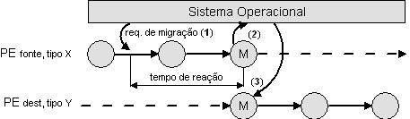
Figura 10 – Seqüência de passos na migração de tarefas.

Uma das principais questões na migração de tarefas heterogêneas é o overhead causado ao verificar se existe uma requisição de migração pendente durante a execução normal (ou seja, quando não existe requisição). De maneira a minimizar esse overhead é proposta em [NOL05a] uma técnica que utiliza os registradores de debug presentes na maioria dos PEs modernos.
Em [NOL05b] trata-se da consistência da comunicação durante o processo de migração de uma tarefa. Essa questão é originada do fato de que, depois de receber uma requisição de migração, a quantidade de tempo e mensagens de entrada que uma tarefa requer para atingir seu ponto de migração é desconhecido. Isso significa que as tarefas produtoras de mensagens devem manter o envio dessas até que a tarefa que vai migrar notifique que o ponto de migração foi atingido e que parou de consumir mensagens. Entretanto, nesse tempo, pode haver mensagens não processadas no buffer de comunicação entre a tarefa produtora e a tarefa que vai migrar. Dessa forma, [NOL05b] propõe dois mecanismos de migração de tarefas que asseguram a consistência de mensagens.
No contexto do presente trabalho, não será considerada a migração de tarefas entre elementos de processamento. Este trabalho prepara a infra-estrutura que permitirá em trabalhos subseqüentes a migração de tarefas. O serviço que será implementado será denominado alocação de tarefas, onde um determinado elemento de processamento envia a outro elemento de processamento a tarefa (código objeto e dados) e pacotes de controle para inclusão da tarefa no escalonador do processador que a recebeu. Esta alocação poderá ser estática, quando a distribuição das tarefas é feita na inicialização do MPSoC; dinâmica, quando nodos de processamento recebem novas tarefas durante a execução de tarefas já em operação; e dinâmica com requisitos de QoS, onde nodos de processamento apenas recebem novas tarefas se possuem capacidade de processamento disponível.

Sistemas Operacionais
Sistemas operacionais são programas intermediários responsáveis por controlar os recursos existentes em um computador (processadores, memórias, dispositivos de E/S, etc.), além de fornecer a base para o desenvolvimento de programas de aplicação [SIL95] [TAN97]. Além disso, os sistemas operacionais podem ser vistos como uma camada de software que provê um ambiente com uma interface mais simples e conveniente para o usuário.
Os sistemas operacionais dispõem de diversos tipos de serviços. No entanto, levando em consideração a maioria das implementações de sistemas operacionais existentes atualmente, pode-se dizer que os principais serviços implementados no kernel do sistema operacional são o escalonamento de tarefas, troca de contexto, comunicação entre tarefas, tratamento de interrupções e gerenciamento de memória [SIL95].
- Escalonamento de tarefas: este serviço é fundamental em qualquer sistema operacional, pois é necessário para gerenciar a utilização de recursos, bem como a ordem de execução das tarefas constituintes de sistema [SIL95], o que é realizado de acordo com a política de escalonamento adotada.
- Trocas de contexto: sempre que uma nova tarefa é escalonada, é necessário realizar uma troca de contexto no sistema, ou seja, o sistema operacional deve salvar as informações da tarefa que está executando e carregar as informações necessárias para a execução da nova tarefa. As trocas de contexto ocorrem em intervalos de tempo determinados, chamados time slice [TAN97].
- Comunicação entre tarefas: este serviço é responsável pelo gerenciamento da troca de informações entre tarefas cooperantes, ou seja, tarefas que necessitam de resultados de outra(s) tarefa(s) durante sua execução. Esta troca pode ser realizada através de memória compartilhada ou troca de mensagens [SIL95].
- Tratamento de interrupções: interrupções são mecanismos através dos quais outros módulos (E/S, memória) podem interromper o processamento normal do processador [SIL95], e sempre que isto acontece, o processador deve interromper sua execução e iniciar a execução de uma rotina específica a fim de tratar esta interrupção.
- Gerenciamento de memória: este serviço consiste na tarefa de conhecer as partes da memória que estão ou não em uso, alocar memória para as tarefas quando necessário e liberar memória quando estas estiverem com sua execução finalizada [SIL95].
Como um subgrupo de sistemas operacionais, encontram-se os sistemas operacionais embarcados. Estes vêm tornando-se bastante populares ultimamente, visto que eles implementam apenas as funcionalidades necessárias à aplicação que será executada. O tamanho de um sistema operacional embarcado (espaço de memória ocupado) tende a ser menor que o de um sistema operacional convencional, reduzindo o kernel a um microkernel, o que é desejável para aplicações embarcadas, como por exemplo, aplicações para celulares. Assim como os sistemas operacionais convencionais, os sistemas operacionais embarcados oferecem mecanismos de escalonamento, tratamento de interrupções, gerenciamento de memória entre outros [WOL01]. Exemplos de sistemas operacionais embarcados são o µClinux, o eCos e o EPOS.
O µClinux [UCL06] é um sistema operacional derivado do Linux usados em microcontroladores que não possuem unidades de gerenciamento de memória (MMUs). A grande contribuição do µClinux é o fato de possuir um código modular e pequeno (200 a 512 KB), reduzindo o consumo de energia e o uso de recursos computacionais. Contudo, não oferece bom suporte para multitarefas.
O eCos [ECO06] é um sistema operacional portável para arquiteturas 16, 32 e 64 bits e pode ser usado tanto em microprocessadores como microcontroladores. Sua biblioteca possui uma camada de abstração ao hardware, fornecendo suporte à diversas famílias de processadores. O eCos permite diversas políticas de escalonamento, mecanismo de interrupções, primitivas de sincronização e comunicação específica para a aplicação do usuário. Além disso, o eCos suporta gerenciamento de memória, tratamento de exceções, bibliotecas, drivers, etc. Ele possui ferramentas de configuração e construção, além de compiladores e simuladores da GNU.
O EPOS [EPO06] é um sistema operacional orientado à aplicação, i.e., se adapta automaticamente aos requisitos da aplicação que o usuário elabora. É concebido para aplicações dedicadas e portado para diversas arquiteturas de processadores. A ocupação de memória varia conforme a aplicação, consumindo de 4 KB a 164 KB.
Na presente proposta de pesquisa será implementado um microkernel cujos principais serviços (dentre os citados e descritos nesta Seção) são: (i) troca de contexto, (ii) comunicação entre tarefas e (iii) tratamento de interrupções. O serviço de escalonamento será simples, bem como o de gerenciamento de memória (não haverá alocação dinâmica de memória). A razão pela qual foi escolhido implementar um novo microkernel e não utilizar sistemas operacionais embarcados existentes reside na necessidade de um código muito pequeno, restrito apenas aos serviços necessários para o objetivo do trabalho. A grande maioria dos sistemas operacionais embarcados existentes possui uma complexidade considerável visto que oferecem vários que serviços que não são aplicados no escopo desta proposta.

Proposta de Pesquisa
A presente proposta de pesquisa visa o desenvolvimento de uma infra-estrutura multiprocessada e multitarefa em chip. As próximas seções abordam, respectivamente, a arquitetura conceitual e a arquitetura alvo da proposta.

Arquitetura Conceitual
A Figura 11 apresenta a arquitetura conceitual desta proposta: um MPSoC interligado por uma NoC, onde um nodo mestre deverá alocar as tarefas em torno do MPSoC (nodos escravos). Um nodo escravo poderá ser um processador embarcado de propósito geral (CPU) ou um módulo de hardware reconfigurável [MOL05]. Dessa forma, as tarefas podem ser tanto de software (executarão em CPUs) ou de hardware (um bistream de reconfiguração parcial). Cada nodo escravo componente do sistema deverá ser capaz de receber uma tarefa, armazenar todas as informações referentes a esta tarefa em memória e executá-la. Para tanto, será necessária a implementação de uma camada de software, chamada microkernel, que forneça os serviços básicos necessários de um sistema operacional para o controle da execução das tarefas no ambiente multiprocessado e multitarefa.
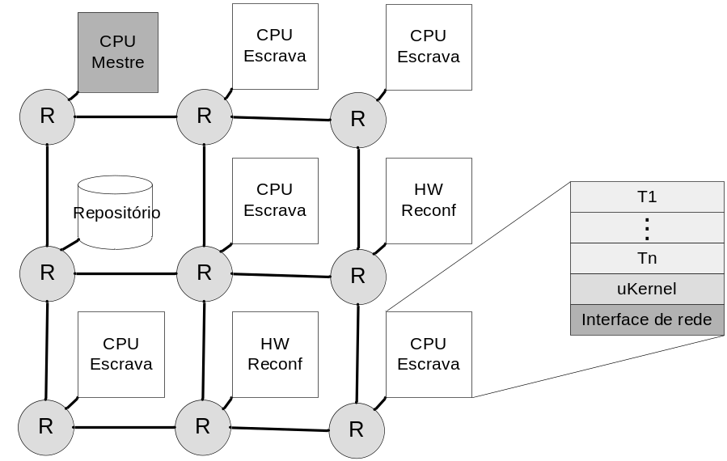
Figura 11 – Arquitetura conceitual da proposta. Um nodo mestre envia tarefas que estão inicialmente no repositório para CPUs escravas ou módulos de hardware reconfigurável.

Um sistema operacional multitarefa permite que várias tarefas compartilhem o uso de uma mesma CPU, ou seja, várias tarefas são executadas concorrentemente. Essa abordagem requer (i) gerenciamento de memória e proteção de memória, uma vez que várias tarefas compartilharão o mesmo espaço de armazenamento; (ii) escalonamento, visto que as tarefas irão concorrer pela mesma CPU; (iii) mecanismos de comunicação entre as tarefas [SIL00] e; (iv) mecanismos de comunicação entre processadores.
O mapa de memória de uma tarefa pode ser organizado em três segmentos, a exemplo do que ocorre no sistema operacional MINIX [TAN97]: Pilha, Dados e Código. Cada segmento é uma área de memória definida pelo sistema operacional. O segmento de código é apenas para leitura e refere-se ao código da tarefa, ou seja, instruções de máquina as quais serão executadas; o segmento de dados contém os dados da tarefa, como variáveis globais; enquanto o segmento de pilha contém dados temporários, como parâmetros de funções, endereços de retorno e variáveis locais. Este segmento pode aumentar ou diminuir de tamanho, à medida que a tarefa é executada, como mostra a Figura 12.
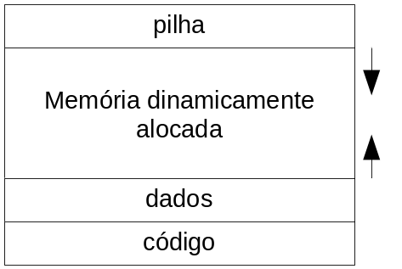
Figura 12 – Mapa de memória típico de uma tarefa. Tanto o segmento de dados quanto a pilha podem crescer e ocupar mais espaço.
Cada tarefa é representada pelo sistema operacional através de um bloco de controle da tarefa (TCB, do inglês Task Control Block) [SIL00]. A Figura 13 apresenta um TCB genérico.
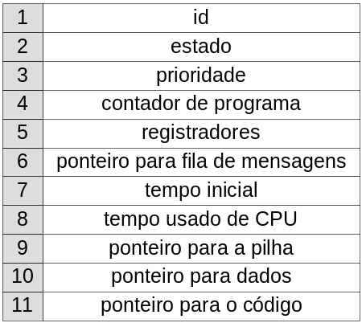
Figura 13 – TCB de uma tarefa.
As informações armazenadas na TCB incluem:
- id: representa um identificador único da tarefa;
- estado: o estado da tarefa pode ser nova, pronta, executando, esperando.
- prioridade: representa a prioridade da tarefa em relação às concorrentes;
- contador de programa: indica o endereço da próxima instrução a ser executada pela tarefa;
- registradores: os registradores variam em número e tipo, dependendo da arquitetura da CPU. Eles incluem acumuladores, registradores de propósito geral entre outros;
- ponteiro para fila de mensagens: ponteiro para fila de mensagens oriundas de outras tarefas;
- tempo inicial: tempo em que a tarefa iniciou a sua execução;
- tempo usado de CPU: tempo durante o qual a CPU executou a tarefa;
- ponteiro para a pilha: ponteiro para o segmento de pilha;
- ponteiro para dados: ponteiro para o segmento de dados;
- ponteiro para o código: ponteiro para o segmento de texto;
Conforme já mencionado, em um sistema multitarefa, o sistema operacional deve conceder o uso da CPU a diferentes tarefas concorrentemente. Dessa forma, ele deve ser capaz de interromper uma tarefa que está executando e efetuar a troca de contexto, ou seja, salvar as informações da tarefa corrente de maneira que ela possa continuar a sua execução num momento posterior, e carregar as informações da nova tarefa a executar. A Figura 14 ilustra a execução concorrente de duas tarefas T₀ e T₁.
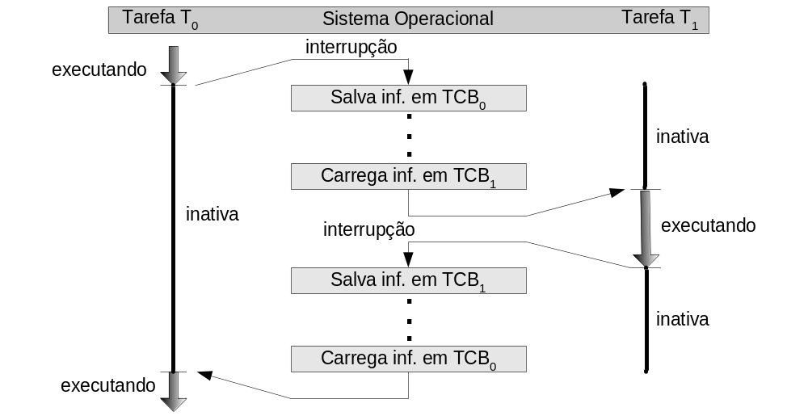
Figura 14 – Diagrama de execução concorrente de duas tarefas.

Arquitetura alvo
Conforme já mencionado, o presente Plano de Estudo e Pesquisa propõe o desenvolvimento de uma infra-estrutura multiprocessada e multitarefa em chip. Embora alguns módulos do MPSoC possam ser módulos de hardware reconfigurável, e tarefas possam ser bitstreams parciais para reconfiguração desses módulos, como mostra a arquitetura conceitual, esse tema é atribuição de outros trabalhos desenvolvidos no grupo de pesquisa GAPH. O escopo da presente proposta se concentra no desenvolvimento de um microkernel para um processador embarcado de propósito geral. Esse microkernel executará múltiplas tarefas (de software) concorrentemente, receberá novas tarefas a serem executadas e realizará a comunicação com a NoC (comunicação com outros processadores). A arquitetura alvo será composta por:
- NoC HERMES 3x3, com tamanho do flit igual a 16 bits;
- 1 interface com hospedeiro (via comunicação serial);
- 1 interface com a memória (para armazenamento das tarefas);
- 7 processadores idênticos – MPSoC homogêneo:
  - todos os processadores com uma cópia do mesmo microkernel;
  - cada processador com uma memória local com capacidade entre 10KB (5 BRAMs) e 20KB (10 BRAMS).
O principal limitador na arquitetura alvo é o espaço de memória que será disponibilizado a cada processador. Dado que serão utilizadas as memórias internas ao FPGA (BRAMs), o volume total de memória disponível a cada processador não ultrapassará 20KB. Neste volume de memória deverá executar o microkernel, assim como pelo menos 4 tarefas. Esta limitação obrigará o desenvolvimento de um microkernel próprio, com poucos serviços.

Atividades
A Tabela 2 mostra o cronograma das atividades que serão desenvolvidas durante o segundo ano do mestrado.
Tabela 2 – Cronograma das atividades.
Atv. | Objetivo | Jan |  | Fev |  | Mar |  | Abr |  | Mai |  | Jun |  | Jul |  | Ago |  | Set |  | Out |  | Nov |  | Dez
1 | Revisão bibliográfica.
2 | Definição do processador alvo.
3 | Definição dos mapas de memórias para múltiplas tarefas.
4 | Integração das CPUs monotarefas à rede HERMES.
5 | Definição dos serviços de um microkernel.
6 | Execução de múltiplas tarefas sobre a mesma CPU.
7 | Desenvolvimento de mecanismo para medir carga da CPU.
8 | Integração das CPUs multitarefas à rede HERMES.
9 | Seminário de Andamento.
10 | Agregação do serviço de recepção de tarefas ao microkernel.
11 | Escrita da dissertação.

Atividade 1:
- Leitura de artigos e livros necessários para a compreensão de assuntos a cerca do tema: processadores, MPSoCs, NoCs, comunicação, sistemas operacionais, tarefas, migração de tarefas entre outros.
Atividade 2:
- Estudo de processadores embarcados, visando definir qual a arquitetura que será utilizada no presente trabalho. Dentre os possíveis processadores destaca-se as arquiteturas MicroBlaze, X-RISC e PLASMA (arquitetura MIPS). Critérios para a escolha do processador incluem: suporte a compiladores de linguagens de alto nível, consumo de área, desempenho, flexibilidade para adaptar o processador às necessidades deste trabalho e trabalhos futuros, suporte para a geração de ambiente do processador embarcado.
Resultado esperado: processador escolhido em função dos critérios de avaliação.
Atividade 3:
- Definição de uma estratégia de suporte à operação multitarefa do processador. Nesta atividade será implementada uma rotina simples (por exemplo, um laço), alocando-se a mesma em diferentes regiões (segmentos) da memória, de forma a verificar sua correta execução quando realocada. Em seguida, serão implementadas duas rotinas que executarão na mesma CPU alternadamente. Essa tarefa compreende uma troca de contexto simples (fatias de tempo fixas, sem políticas de escalonamento mais complexas).
Resultado esperado: execução de pelo menos duas tarefas simultaneamente na mesma CPU, definida na atividade anterior, utilizando troca de contexto simples.
Atividade 4:
- Integração de pelo menos dois processadores à rede HERMES. Esta atividade pressupõe cada CPU executando apenas uma tarefa, como ilustrado na Figura 15. Esta atividade envolve: (i) desenvolvimento do wrapper para integrar o processador à HERMES; (ii) escrita dos mecanismos básicos de comunicação entre processadores através da rede (drivers); (iii) avaliação do desempenho da comunicação através da rede. A avaliação compreende avaliar o impacto da área do wrapper frente à complexidade de programação e a latência na troca de mensagens. A avaliação de latência permitirá identificar eventuais gargalos de comunicação, e em função destes gargalos migrar serviços dos drivers para o wrapper.
Resultado esperado: sistema com dois processadores comunicando-se através da rede HERMES.
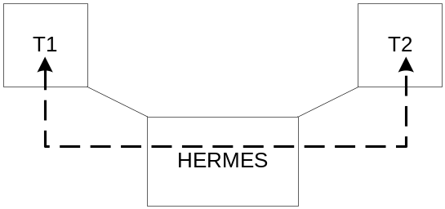
Figura 15 – Resultado da Atividade 4.
Atividade 5:
- Estudo, compreensão e seleção dos serviços a serem utilizados na implementação de um microkernel multitarefa que executará em cada CPU. Alguns serviços podem ser previamente identificados: comunicação entre tarefas e entre processadores (através de um sistema de sockets), escalonamento de tarefas, inicialização de tarefas, suspensão de tarefas, eliminação de tarefas, entre outros.
Resultado esperado: Definição dos serviços necessários a um microkernel de sistema operacional para o suporte à execução de múltiplas tarefas em uma mesma CPU.
Atividade 6:
- Implementação do microkernel multitarefa utilizando os serviços selecionados na Atividade 5. Nesta etapa deverá ser avaliado o desempenho do sistema frente aos mecanismos implementados. Essa tarefa compreende, entre outras coisas, a identificação de gargalos (por exemplo, serviços bloqueantes) e eventuais otimizações dos mesmos. A rede HERMES será utilizada nesta etapa como testbench, respondendo a requisições de dados e enviando dados. Não será feita nesta etapa a comunicação entre CPUs distintas.
Resultado esperado: CPU executando múltiplas tarefas, com a troca de mensagens entre estas tarefas controlada pelo microkernel.
Atividade 7:
- TAREFA OPCIONAL. Estudo de técnicas de estimativa de carga em sistemas paralelos e distribuídos. Após estudar e avaliar as diferentes técnicas será escolhida a que possibilita melhor estimativa dentro do contexto do trabalho, e eventual implementação.
Resultado esperado: mecanismo para medir a carga de trabalho de cada CPU implementado.
Atividade 8:
- Integração de pelo menos duas CPUs multitarefas à rede HERMES. Esta atividade compreende a extensão do sistema implementado na atividade 4: as CPUs que executavam apenas uma tarefa agora serão capazes de executar múltiplas tarefas, além de comunicarem-se com outras CPUs, como mostra a Figura 16. O microkernel agregado às CPUs gerencia a comunicação entre tarefas da mesma CPU e CPUs distintas.
Resultado esperado: pelo menos duas CPUs executando múltiplas tarefas, comunicando-se através do microkernel.
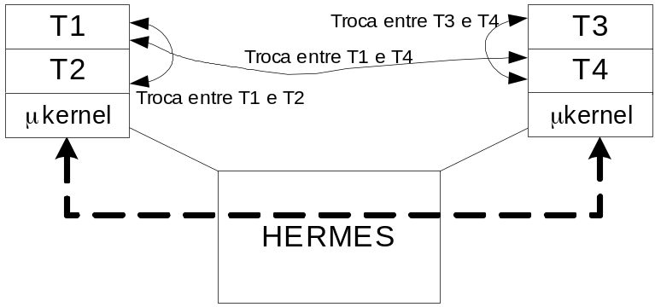
Todas as trocas de mensagens serão controladas pelo microkernel. O microkernel selecionará o serviço correspondente em função da localização das CPUs na troca de mensagens, i.e., se a troca ocorre na mesma CPU ou entre CPUs distintas.
Figura 16 – Resultado da Atividade 8.
Atividade 9:
- Seminário de Andamento.
Atividade 10:
- Esta atividade é compostas por três partes descritas abaixo sendo a última opcional e representará a principal contribuição deste trabalho: agregar ao microkernel o serviço de recepção de tarefas. Até o início desta atividade, as CPUs componentes do MPSoC conterão um microkernel responsável por gerenciar a execução de múltiplas tarefas concorrentemente. A proposta é que todas as tarefas estejam inicialmente armazenadas em uma memória externa (repositório – ver Figura 11). Um nodo mestre contém as informações de escalonamento de todas as tarefas a serem executadas, relacionando um conjunto de tarefas por nodo escravo. Na inicialização do sistema, o nodo mestre carrega do repositório as tarefas, enviando-as aos nodos escravos designados para executá-las. Como este envio de tarefas ocorre apenas na inicitalização do sistema, denomina-se esta alocação como estática. Dessa forma, o microkernel deverá ser capaz, além de realizar os serviços implementados na Atividade 6, receber tarefas oriundas de um nodo mestre.
- Permitir que o nodo mestre envie novas tarefas aos nodos escravos, e/ou que nodos escravos possam requisitar novas tarefas, durante a execução do sistema, caracterizando a alocação dinâmica de tarefas.
- ATIVIDADE OPCIONAL: o envio de uma nova tarefa pode ser acompanhado de um requisito de desempenho, por exemplo, alocação de uma tarefa que irá consumir 50% do tempo de processamento de uma dada CPU. Desta forma, por exemplo, o nodo mestre envia uma mensagem de broadcast a todas as CPUs, informando a necessidade de uma CPU com 50% de carga livre. A CPU com esta disponibilidade informa sua disponibilidade ao nodo mestre. Este por sua vez, envia a nova tarefa a esta CPU com disponibilidade.
Resultado esperado: Neste estágio uma CPU deverá ser capaz de receber uma tarefa, inicializá-la e executá-la. Se a atividade opcional for alcançada, espera-se a execução de tarefas com requisitos de qualidade de serviço (QoS).
Atividade 11:
- Escrita da dissertação de mestrado.

Referências bibliográficas
[ARM05] ARM, Capturado em: http://www.arm.com/. Acesso em 03/12/2005.
[BEN01] BENINI, L.; De MICHELI, G. “Powering Networks on Chip”. International Symposium on System Synthesis, 2001, pp. 33 –38.
[BEN02] BENINI, L.; De MICHELI, G. “Networks On Chip: A New SoC Paradigm”. Computer, v. 35(1), 2002, pp. 70 –78.
[DAY83] DAY, J.; ZIMMERMMAN, H. “The OSI reference model”. Proceedings of IEEE, vol. 71, 1983, pp. 1334-1340.
[DEI90] DEITEL, H. “Operating Systems”. Addison-Wesley, 1990. 853 p.
[ECO06] eCos. Caputardo em http://ecos.sourceware.org/. Acesso em 24/01/06.
[EPO06] EPOS – Embedded Parallel Operating System. Caputardo em http://epos.lisha.ufsc.br/. Acesso em 24/01/06.
[ESK89] ESKICIOGLU, M. R. “Design issues of process migration facilities in distributed system”. IEEE Technical Comittee on Operating Systems Newsletter 4, 1989, pp 3-13. Reprinted in Scheduling and Load Balancing in Parallel and Distributed Systems, IEEE Computer Society Press.
[FUJ05] FUJITSU. Capturado em: http://www.fujitsu.com/. Acesso em 03/12/2005.
[GAP05] GAPH – Hardware Design Support Group. http://www.inf.pucrs.br/~gaph.
[GUE00] GUERRIER P.; GREINER, A. “A generic Architecture for On-Chip Packet-Switched Interconnections”. Design Automation and Test in Europe (DATE’00), pp. 250–256, Março 2000.
[IBM05] IBM. Capturado em: http://www.chips.ibm/. Acesso em 03/12/2005.
[JER05a] JERRAYA, A.; TENHUNEN, H.; WOLF, W. “Multiprocessors Systems-on-Chips”. IEEE Computer Society, 2005.
[JER05b] JERRAYA, A.; WOLF, W. “Multiprocessors Systems-on-Chips”. Morgan Kaufman Publishers, 2005.
[KUM01] KUMAR, S.; JANTSCH, A.; MILLBERG, M.; OBERG, J.; SOININEN, J.; FORSELL, M.; TIENSYRJA, K. “A Network on Chip Architecture and Design Methodology”. Proceedings of the IEEE Computer Society Annual Symposium on VLSI (ISVLSI’02), 2002 IEEE.
[MEL03] MELLO, A.; MÖLLER, L. “Arquitetura Multiprocessada em SoCs: Estudo de Diferentes Topologias de Conexão”. Trabalho de Conclusão, FACIN-PUCRS, Julho, 2003. Capturado em: http://www.inf.pucrs.br/~moraes/papers/tc_multiproc.pdf, 120p.
[MEL05] MELLO, A.; MÖLLER, L. CALAZANS, N.; MORAES, F. “MultiNoC: A Multiprocessing System Enabled by a Network on Chip”. of Design, Automation and Test in Europe (DATE '05), 2005, pp. 234-239.
[MEN05] MENTOR GRAPHICS. Capturado em: http://www.inventra.com/. Acesso em 03/12/2005.
[MIP05] MIPS Technologies Inc. Capturado em: http://www.mips.com/. Acesso em 05/12/2005.
[MOL05] MÖLLER, L. “Sistemas Dinamicamente Reconfiguráveis com Comunicação via Redes Intra-chip”. Dissertação de Mestrado, Programa de Pós-Graduação em Ciência da Computação, PUCRS, 2005.
[MOR04] MORAES, F., CALAZANS, N., MELLO, A., MÖLLER, L., OST, L. “HERMES: an Infrastructure for Low Area Overhead Packet-switching Networks on Chip”. The VLSI Journal, Amsterdam, v. 38, n. 1, p. 69-93, 2004.
[OMI05] OMI, Capturado em: http://www.omimo.be/. Acesso em 03/12/2005.
[OST03] OST, L. C. “Redes Intra-Chip Parametrizáveis com Interface Padrão para Síntese em Hardware”. Dissertação de Mestrado, Programa de Pós-Graduação em Ciência da Computação, PUCRS, 2003, 102p.
[NOL05a] NOLLET, V.; AVASARE, P.; MIGNOLET, J-Y.; VERKEST, D. “Low Cost Task Migration Initiation in a Heterogeneous MP-SoC” of Design, Automation and Test in Europe Conference (DATE’05), 2005, pp. 252-253.
[NOL05b] NOLLET, V.; AVASARE, P.; MIGNOLET, J-Y.; VERKEST, D. “Centralized Run-Time Resource Management in a Network-on-Chip Containing Reconfigurable Hardware Tiles” of Design, Automation and Test in Europe Conference (DATE’05), 2005, pp. 234-239.
[PAL05] PALM CHIP, Capturado em: http://www.palmchip.com/. Acesso em 03/12/2005.
[SGR01] SGROI, M.; SHEETS, M.; MIHAL, A.; KEUTZER, K.; MALIK, S.; RABAEY, J.; SANGIOVANNI-VINCENTELLI, A. “Addressing the System-on-a-Chip Interconnect Woes Through Communication-Based Design”. Design Automation Conference (DAC’01), 2001, pp. 667-672.
[SIL00] SILBERSCHATZ, A. “Applied Operating System Concepts”. New York, NY: John Wiley & Sons, 2000. 840 p.
[SIL95] SILBERSCHATZ, A; GALVIN P. B. “Operating System Concepts”. Addison-Wesley, 1995. 780 p.
[SON05] SONICS INC., Capturado em: http://www.sonicsinc.com/. Acesso em 03/12/2005.
[TAN97] TANENBAUM, A. “Operating Systems: Design and Implementation”. New Jersey: Prentice-Hall, 1997. 939 p.
[UCL06] uClinux – Embedded Linux/Microcontroller Project. Capturado em: http://www.uclinux.org. Acesso em 24/01/06.
[WIK05] WIKPEDIA. “MIPS architecture”. Capturado em http://en.wikipedia.org/wiki/MIPS_architecture. Acesso em 08/12/05.
[WIN01] WINGARD, D. “MicroNetwork-based Integration for SoCs”. Design Automation Conference (DAC’01), 2001, pp. 673-677.
[WOL01] WOLF, W. “Computer as Components: Principles of Embedded Computing System Design”. Academic Press, 2001.
[WOL04] WOLF, W. “The Future of Multiprocessors Systems-on-Chips”. In Design Automation Conference (DAC’04), 2004.
[ZEF03] ZEFERINO, C. A. “Redes-em-Chip: Arquiteturas e Modelos para Avaliação de Área e Desempenho” Tese de Doutorado, PPGC-UFRGS, 2003, 194p.

Backplane é um meio de comunicação compartilhado entre subsistemas.
Flit é a menor unidade de transferência de dados.
Este trabalho pressupõe um MPSoC homogêneo, onde todos os processadores são iguais. Desta forma, qualquer CPU pode sediar qualquer tarefa.

